2025年湖南省初中学业水平考试
历史
本试题卷共6页。时量60分钟。满分100分。
注意事项：
1．答题前，考生先将自己的姓名、准考证号写在答题卡和本试题卷上，并认真校对条形码上的姓名、准考证号和相关信息；
2．选择题部分请按题号用2B铅笔填涂方框，修改时用橡皮擦干净，不留痕迹；
3．非选择题部分请按题号用0.5毫米黑色墨水签字笔书写，否则作答无效；
4．在草稿纸、试题卷上作答无效；
5．请勿折叠答题卡，保持字体工整、笔迹清晰、卡面清洁；
6．答题卡上不得使用涂改液、涂改胶和贴纸。
一、选择题（本题共16小题，每小题3分，共48分。在每小题给出的四个选项中，只有一项是符合题目要求的）
1. 毛泽东在《贺新郎·读史》中写道：“人猿相揖别。只几个石头磨过，小儿时节。”该词句描述的历史阶段属于（ ）
A. 石器时代 B. 青铜时代 C. 铁器时代 D. 蒸汽时代
2. 小郑同学在学习某一历史事件时，设计了一张资料卡（见下图）。据此推测，他学习的是（ ）
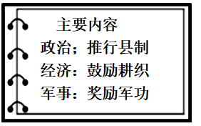
A. 商鞅变法 B. 孝文帝改革 C. 戊戌变法 D. 王安石变法
3. 西汉初年，汉高祖刘邦颁布了一系列政令：让士兵还乡务农；奖励从事农业生产；鼓励生育，对增添丁口者给以免服徭役二年的优待。以上政令内容体现出刘邦采取的政策是（ ）
A. 以法治国 B. 休养生息 C. 垦边屯田 D. 闭关锁国
4. 据史书记载，撰写《齐民要术》的贾思勰亲自养过200只羊，因饲养不当，死去大半，后向羊倌请教，才学会养羊的方法。这反映了贾思勰重视（ ）
A. 环境保护 B. 理论创新 C. 文化传承 D. 劳动实践
5. 为彻底解决藩镇权力过大的问题，宋太宗进一步废除节度使所统辖支郡，并扩大转运使的职权，施行路、州、县三级建制。这有利于（ ）
A. 削弱皇帝权力 B. 杜绝官员贪腐 C. 强化中央集权 D. 增强地方实力
6. 历史史实是指客观发生的历史事件，历史观点是对历史史实的看法或认识。下列选项属于历史观点的是（ ）
A. 隋朝开创科举制 B. 元朝在澎湖岛设置了澎湖巡检司
C. 郑和七次下西洋 D. 京剧是清朝最有影响戏剧之一
7. 1860年，曾国藩提出：“将来师夷智以造炮制船尤可期永远之利。”由此可知，曾国藩主张（ ）
A. 学习西方政治制度 B. 创办近代军事工业
C. 宣扬民主革命思想 D. 开办近代民用工业
8. 召开于1935年的某次会议，事实上确立了毛泽东在党中央和红军的领导地位，是中国革命从挫折走向胜利的伟大转折。该会议的召开地是（ ）
A 上海 B. 古田 C. 遵义 D. 延安
9. 20世纪50年代初，鞍山钢铁厂的工人们提出：“工厂就是战场，机器就是枪炮，我们在后方多流汗多生产，志愿军就能少流血，多杀敌。”这反映出（ ）
A. 抗美援朝激发了民众爱国热情 B. “一五”计划改变了工业落后面貌
C. 中国军队发扬了国际主义精神 D. “三大改造”提高了工人的积极性
10. 下表中数据发生变化的主要原因是我国（ ）
改革开放初期我国农业发展统计表（部分）
年份 | 农业总产值（亿元） | 粮食产量（亿斤） | 棉花产量（万担）
1978 | 1397 | 6095 | 4334
1983 | 3121 | 7745 | 9274

A. 恢复在联合国的合法席位 B. 全面展开城市经济体制改革
C. 推行家庭联产承包责任制 D. 建立社会主义市场经济体制
11. 同学们在参观某展览时看到了如下一组图片。该展览主题最有可能是我国的（ ）
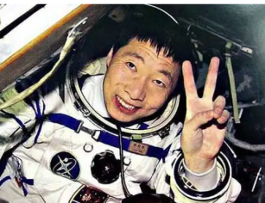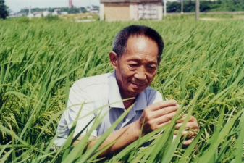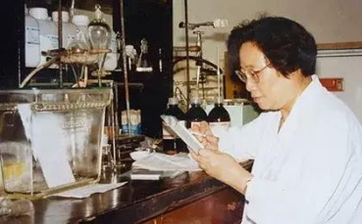
A. 国防建设 B. 农业进步 C. 医学突破 D. 科技成就
12. 有学者认为：“雅典民主政治在古代历史上确实发展到空前绝后地步，但广大奴隶群众不仅毫无权利可言，而且被明目张胆地列为专政对象。雅典一切法制、政策都必须服务于剥削与统治奴隶的最高原则。”该材料意在说明雅典民主政治（ ）
A. 是奴隶主阶级实行统治的手段 B. 开启了西方民主政治的先河
C. 是奴隶反抗奴隶主斗争的结果 D. 成为了个人争权夺利的工具
13. 若要介绍下图所示封建时代国家所取得的文明成果，可以入选的是（ ）
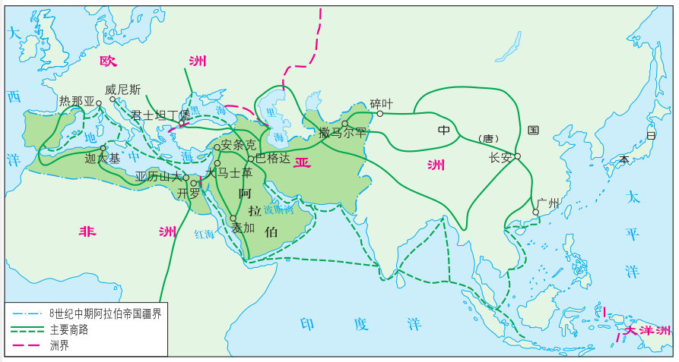
A. 《荷马史诗》 B. 《哈姆雷特》 C. 《天方夜谭》 D. 《物种起源》
14. 在新航路开辟后的100多年间，印第安人人口减少90%~95%，出现这一现象的主要原因是（ ）
A. 亚历山大东征 B. 欧洲早期殖民掠夺
C. 美国南北战争 D. 拉丁美洲独立运动
15. 绘制时间轴是学习历史的方法之一。适合下列时间轴的主题是（ ）
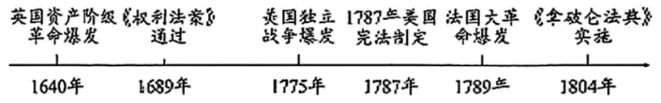
A. 西欧经济和社会的发展 B. 资本主义制度的初步确立
C. 法西斯国家侵略扩张 D. 国际共产主义运动的兴起
16. 2023年度全球互联网连接情况报告显示，欧洲、独联体和美洲有约90%的人口为互联网用户，而非洲只有37%的人口为互联网用户。导致这一现象的根源是（ ）
A. 政治制度的差异 B. 文明交流不充分
C. 文化传统的不同 D. 经济发展不平衡
二，非选择题（本题共4小题，共52分）
17. 习近平总书记强调：“一部中国史，就是一部各民族交融汇聚成多元一体中华民族的历史，党是各民族共同缔造、发展、巩固统一的伟大祖国的历史。”阅读下列材料，回答问题。
材料一 秦汉在制度、思想、文化、对外交流等领域不断改革，其政治制度和思想体系为后世取法借鉴，经过4个世纪的创新沉淀，新的“中国人”共同身份认同逐渐产生，“六合同风、四海一家”的大一统传统成为中华文明持续发展的坚实基础。中华文明突出的“统一性”正式奠基。
——摘自中国历史研究院主编《中华文明史简明读本》
（1）根据材料一并结合所学知识，列举两条秦汉时期有助于中华文明“统一性”奠基的具体举措。
材料二
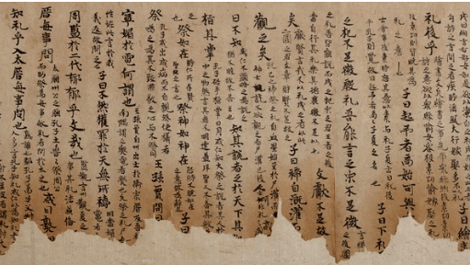
注：上图是新疆出土的唐代纸质残卷。其内容为《论语》和其他诗句等。据考证为唐代西州高昌县12岁学生卜天寿所书写。
（2）根据材料二并结合所学知识，分析“现代纸质残卷”可用于研究的历史问题。
示例：可用于研究唐代的造纸技术
材料三 清朝时期，数以万开的汉人至云南、贵州经商、开矿，促进了当地的商业发展和市镇兴起……康熙年同。上百万人迁徙到云南、贵州等省，冒着瘴疠之气，开发出肥沃的谷地……乾隆时期，缅甸不断侵扰西南土司地区。清朝采取战和并用的策略，促成中缅和好，巩固了边境。
——摘编自潘岳等编《中华民族共同体概论》
（3）根据材料一、二、三并结合所学知识，分析统一多民族国家形成、巩固和发展的重要意义。
18. 在近代反抗列强侵略的英勇斗争中，湖南人民作出了重要贡献。阅读下列材料，回答问题。
材料 近代湖南人民反抗列强侵略斗争活动简表
时间 | 斗争活动 | 参与群体 | 结果
鸦片战争期间 | 湖南营兵数千人开赴广州，在乌涌等地抗击英军 | 营兵 | 失利
甲午中日战争期间 | 湘军在辽东半岛的牛庄、营口、田庄合等地抗击日军 | 湘军 | 溃不成军
五四运动期间 | 长沙爆发罢课、罢工、游行示威、抵制日货等方式的反帝爱国斗争，毛泽东等进步青年积极参与组织相关活动 | 青年学  生、工人、  部分民众 | 取得当时条件下能取得的最大胜利
抗日战争期间 | 中共湖南地方各级组织和党员执行抗日民族统一战线政策、促进湖南地区的国共合作和各民族各阶层人民的团结。全民族抗战期间，湖南承担了全国22次正面作战中的6次，平均每年供给壮丁26万多人、军粮1000万担、军布300万匹等 | 全省各族人民、各抗日团体、爱国人士、海外侨胞 | 完全胜利
——根据刘泱泱、宋斐夫主编《湖南通史》（近代卷、现代卷）整理
（1）根据材料，指出湖南人民反抗列强侵略所采取的斗争方式。
（2）根据材料，概括湖南人民反抗列强侵略参与群体的变化趋势。结合所学知识，分析出现这一变化趋势的客观原因。
（3）根据材料并结合所学知识，总结湖南人民反抗列强侵略从失利到完全胜利的历史经验。
19. 新旧职业交替见证了整个社会的发展，同时也满足了人们对美好生活的追求。某历史社团就此开展“历史与职业生涯规划”主题学习活动，请你参与完成。
活动一【“职”起有因】
同学们查阅闵成聿东等学者的相关论述，整理了以下信息：
随着社会生产力不断提升，人们被分成不同种类的劳动者，从事着不同行业，或畜牧业，或农业，或手工业，或商业……，各种职业应运而生。新职业的产生，进一步提高了社会生产力，加速了社会发展，不断满足个体生存和发展的需求。

（1）根据上述信息，指出社会生产力与新职业产生之间的关系。
活动二【“职”抒己见】
同学们根据《剑桥欧洲经济史》中的相关数据，绘制了以下图表：
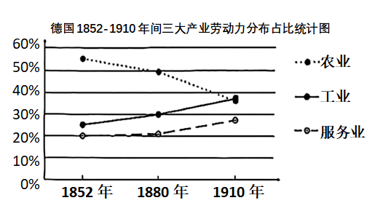
（2）根据上述信息并结合所学知识，简析德国1852—1910年间三大产业劳动力分布占比发生变化的时代背景。列举一个可能产生于该时期的新职业并说明理由。
活动三【“职”引未来】
同学们关注职业生涯规划的相关问题，展开了以下讨论：
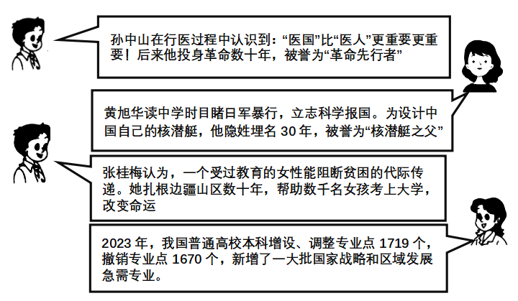
（3）根据活动一、二、三并结合所学知识，写出在进行职业生涯规划时应考虑因素。
20. 阅读下列材料，回答问题。
材料 20世纪是资本主义持续发展、社会主义曲折前进、两种社会制度长期并存的历史；是世界人民反抗殖民主义和霸权主义，争取民族独立和经济发展的历史；是国际秩序由两极或单极化向多极化演变的历史……
——摘编自张建华主编《世界现代史（1900—2000）》
材料总结了20世纪历史发展的三个方面，请任选一个方面作为观点，结合所学知识加以阐述或说明。（要求：观点明确，史论结合，条理清楚）

